**21.01.2021г. «День Здоровья» в группе «Лучики»**

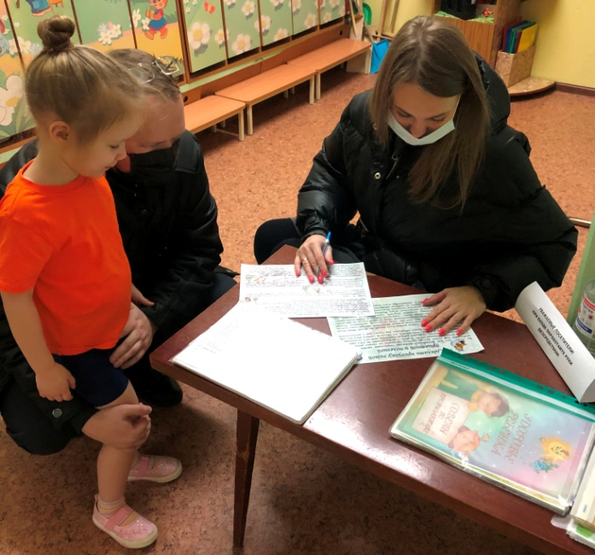***(Анчутина М.А., Веретнова Н.С., воспитатели; Пожидаева С.Ю., учитель-логопед, дети и родители средней группы «Б»)***

21 января в нашем детском саду прошла акция «День Здоровья».

Утром детей и родителей встречали бодрые песни и спортивная музыка. В приемнике нашей группы были развешены яркие плакаты о здоровье, спорте и гимнастике, все желающие читали высказывания о здоровом образе жизни, делились своими мнениями по этому вопросу.

Также для родителей была оформлена информационная страничка: «Как мы закаляемся в детском саду», предложены памятки «Как сделать прогулку зимой полезной и приятной», папка -передвижка «Здоровый образ жизни в семье», предложены консультации для родителей: «Здоровая семья – счастливый ребенок», «Укрепляйте здоровье детей». Буклеты «Одиннадцать рецептов здоровья». Для ребят и их родителей была предложена «коробочка хорошего настроения", в которой лежали конфеты с различными пожеланиями здоровья, счастья и успехов, родители с удовольствием читали их и шли на работу в хорошем настроении.

Утром дошколята в группе, при помощи кукл Бибабо, учились правильно здороваться в разных жизненных ситуациях и раскрыли для себя смысл слова «Здравствуйте». Всем понравились разнообразные приветствия, и дети стали здороваться без напоминания.

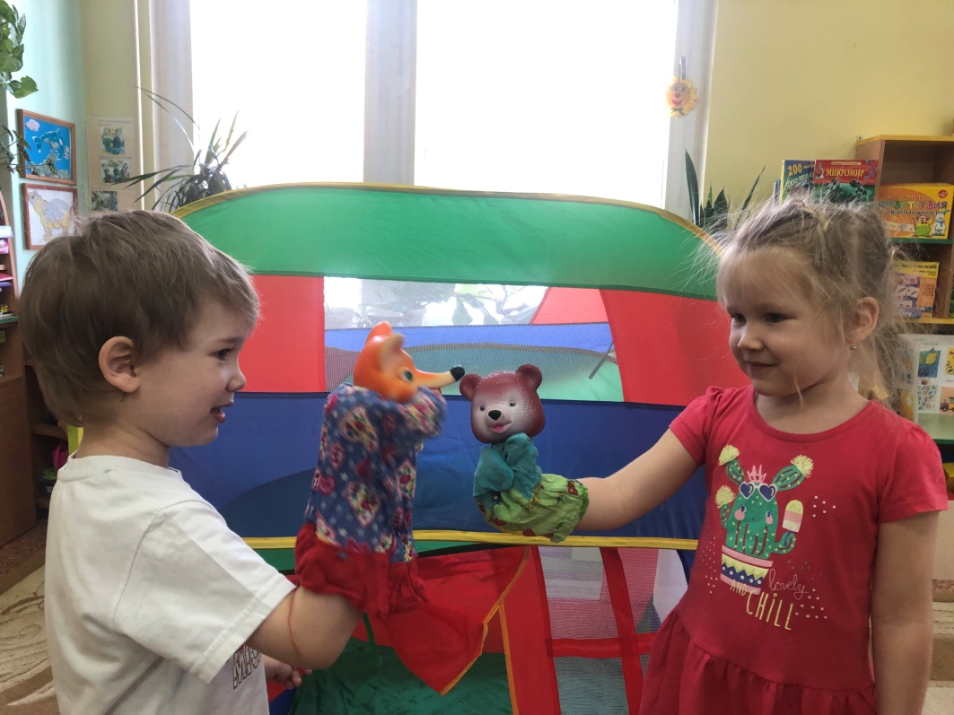

А где же живут витамины? На этот вопрос ребята в течение дня искали ответ. С детьми проводились такие беседы, как: «Польза витаминов», «Где живут витамины?», «Полезные продукты», «Правила поведения за столом»,«Молоко, да каша – полезная пища наша!». Дети задавали много вопросов и вместе искали на них ответы, с ребятами мы рассматривали иллюстрации по теме «Полезные продукты», отгадывали загадки, рисовали, лепили овощи и фрукты.

В группе для ребят были проведены беседы «Солнце, воздух и вода –наши лучшие друзья», «От простой воды и мыла у микробов тают силы», «Уроки чистюли», дошколятам читали художественные произведения: А. Барто «Девочка чумазая», К. Чуковский «Мойдодыр», вспомнили потешку: «Водичка, водичка…» «Кран откройся, нос умойся», были проведены разнообразные дидактические игры: «Что полезно, а что вредно для здоровья». 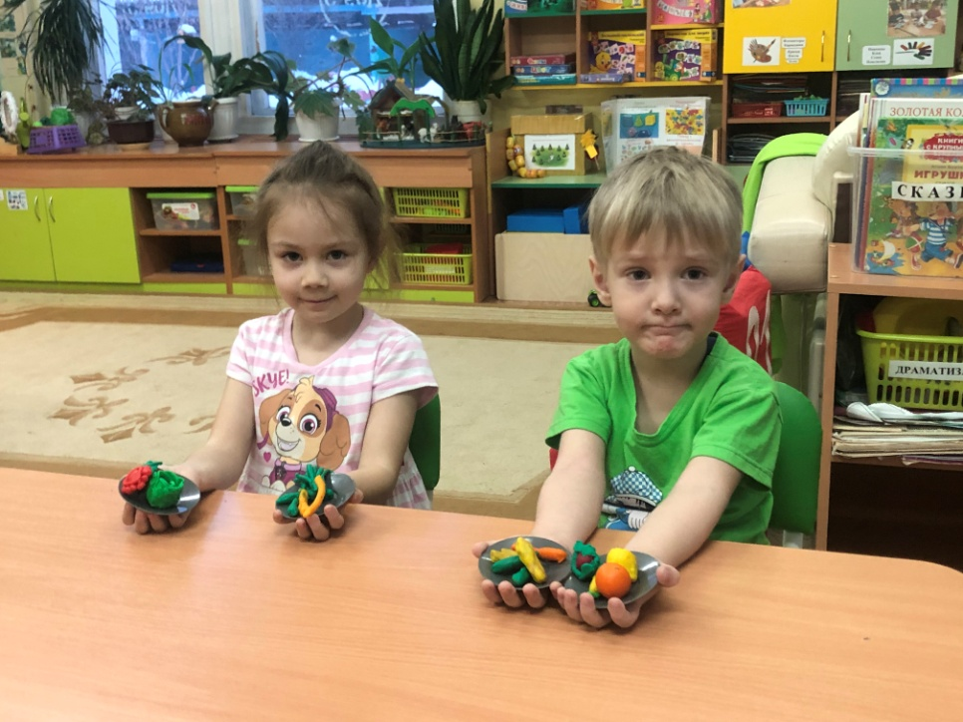

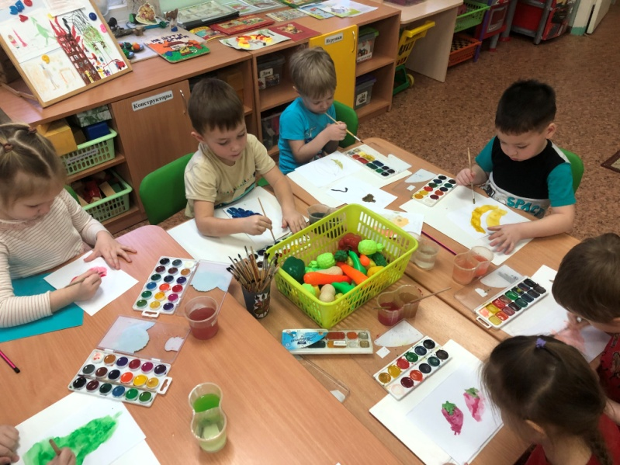

Не забыли мы в этот день и про малышей нашего детского сада и провели для них акцию «Мы идём в гости - у нас для вас витаминки».

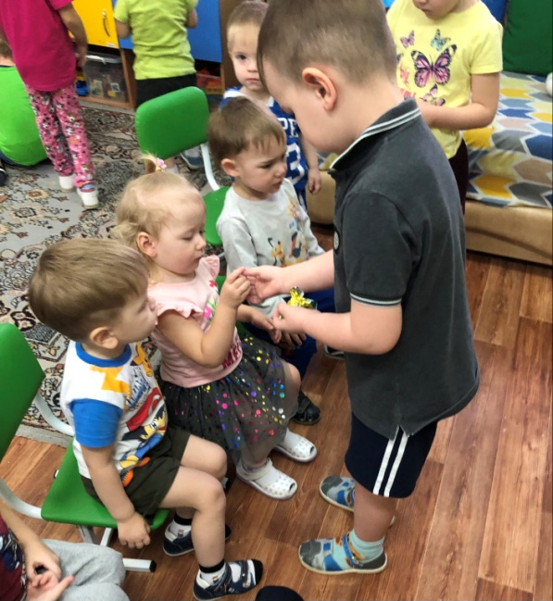

На физкультурном занятии к ребятам приходил сказочный герой «Пингвинчик», который предложил провести с детьми эстафету, дети с радостью играли, учувствовали в конкурсах и было всем понятно, что здоровым быть приятно! Проигравших не оказалось: команды получили «витаминные призы».

Ребята с удовольствием играли в сюжетно-ролевые игры «Магазин», «Больница», «Аптека».

После дневного сна с детьми была проведена «Волшебная гимнастика»: дошколята выполняли самомассаж, упражнения для рук и ног, а затем закаливающие процедуры.

На прогулке ребята катались с горки, играли в игры, закрепили представление о значении воздуха, солнца, воды для жизни человека.

Хочется отметить активность родителей и доброжелательную обстановку, в которой прошло мероприятие. Дома родители со своими детьми изготовили газеты и нарисовали рисунки про здоровье.

Было очень интересно наблюдать, с какой радостью ребята показывали и рассказывали, по выполненным дома газетам «Мама, папа, я –здоровая семья!», в которых отразили рецепты семейного отдыха, занятия спортом, интересные семейные дела оздоровительной направленности.

Затем каждый ребёнок самостоятельно изготовил «Смайлик здоровья и радости» **- «**пожелания здоровья» и подарил своим родителям.

Во второй половине дня мама Ильи, Алена Сергеевна показала детям драматизацию сказки «Зарядка и Простуда», где ребята узнали о необходимости систематического выполнения физических упражнения и закаливания, а так же поиграла с детьми в игру «Очень холодно зимой. Мы пойдем гулять с тобой…»Ребята проговаривали слова и выполняли движения, всё это подняло настроение и детям, и взрослым. Какой заряд энергии, бодрости, смеха и оптимизма мы получили в этот день! Все остались с отличным и веселым настроением, это свидетельствовало о том, что «День Здоровья» прошел «на ура!».